Спецификация
Кокосовая стружка
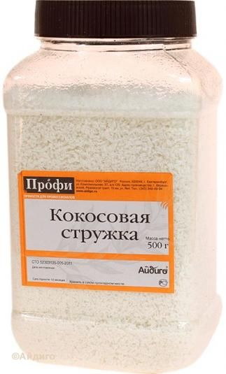 |  | Предприятие-изготовитель: ООО «Айдиго»,  Юр. Адрес: 620049, Россия, Свердловская обл., г. Екатеринбург, ул. Комсомольская 37, оф. 207/1  Адрес производства: 623704,Россия, Свердловская обл., г. Березовский, Режевской тракт, 15 км, уч. № 4  Наименование продукции: Полуфабрикат ореховый «Кокосовая стружка»  Вид потребительской тары: банка прямоугольная из полиэтилентерефталата с твист-крышкой.  Масса нетто потребительской единицы: 500 г
Показатели качества
Органолептические показатели
Внешний вид | Продолговатые кусочки произвольной формы, размером 2-4 мм
Цвет | От белого до светло кремового
Вкус и аромат | Характерный для кокоса, приятный, сладковатый. Вкус мягкий, свежий без посторонних привкусов и запахов.
Физико-химические показатели
Массовая доля влаги, %,  не более | 10,0
Массовая доля металлических примесей (частиц не более 0,3 мм в наибольшем линейном измерении), % не более | 0,001
Зараженность и загрязненность вредителями хлебных запасов | Не допускается
Микробиологические показатели
БГКП (колиформы), не допускаются в г продукта: | 0,01
Плесени, КОЕ/г, не более | 10²
Токсичные элементы | По содержанию токсичных элементов соответствует требованиям ТР/ТС 021-2011 прил.3, п.6.
Нормативная документация на продукцию: СТО 52303135-005-2011
Состав продукта: сушеная мякоть кокоса
Сроки годности и условия хранения: в сухих, хорошо вентилируемых помещениях, защищенных от атмосферных осадков и солнечных лучей, при температуре не выше + 30 °С и влажности не более 75%. Срок годности 12 месяцев при соблюдении условий хранения.
Способ применения: использовать при приготовлении блюд согласно рецепту или по вкусу.
Ограничения по использованию: Произведено на предприятии, где используется горчица, кунжут, сельдерей.

